2014-2015-2《概率统计》(理工类)A卷答案及评分标准
教  师  填  写 | 2014–2015学年第 二 学期  课程名称：概率论与数理统计  授课教师：苏保河、王为民、刘中学  考试时间 2015年 7 月 10 日 | 课程类别  必修[√]选修[ ]
教  师  填  写 |  | 考试方式  开卷[ ]闭卷[√]
教  师  填  写 |  | 试卷类别(A、B、…)  [ A ] 共 7页

得分 | 评阅人 | 一、填空题（共10小题，每小题2分，共20分）
1．设A、B、C是某个随机现象中的三个事件，则事件“A、B、C中不多于两个发生”可表示为：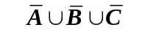.
2. 设事件A, B互斥，且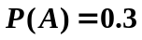，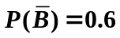，则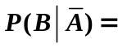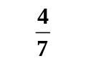.
3．袋中装有10个球，其中3个红球，7个白球，每次从中不放回的抽取一个球，则直到第3次才取到红球的概率为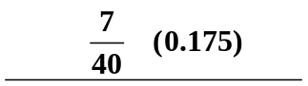.
4．三人独立地去破设一份密码，已知各人能译出的概率分别为1/5，1/4，1/3。则三人中至少有一人能将此密码译出的概率是 0.6（3/5） .
5．设随机变量的分布律为： 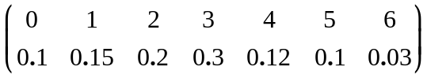，则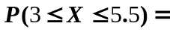 0.52 .
6．设随机变量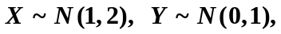且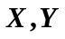相互独立，随机变量，则服从的分布为（含分布的类型及参数）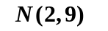 .
7. 随机变量X、Y的方差分别为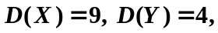相关系数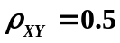，则方差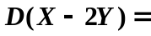 13 .
8．已知随机变量的数学期望为5，方差为2，利用切比雪夫不等式估计概率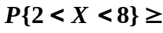 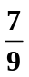 .
9. 设服从均匀分布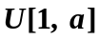，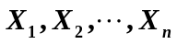是从总体中抽取的样本，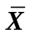是样本均值，则未知参数的矩估计量为——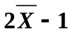——.
10．设灯泡的寿命服从正态分布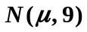，从中随机抽取了16个进行寿命试验, 得样本平均数为1147(小时), 则灯泡的平均寿命的置信度为0.95的置信区间为 (1145.53, 1148.47) （保留两位小数）.

得分 | 评阅人 | 二、选择题（共10小题，每小题2分，共20分）
注意： 将选择的答案填入下表中，填入表外不给分.
题号 | 1 | 2 | 3 | 4 | 5 | 6 | 7 | 8 | 9 | 10
答案 | D | C | B | C | D | B | A | C | D | A
得分
1．已知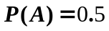，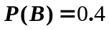，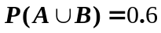，则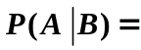（D）
  - 0.2 (B) 0.45 (C) 0.6 (D) 0.75
2．设张奖券中有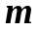张可以中奖，现有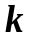个人每人购买一张，其中至少有一
个人中奖的概率为（ C ）
(A) 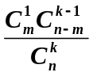 (B) 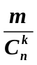 (C) 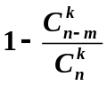 (D) 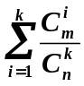
3. 设随机变量服从指数分布，其概率密度函数为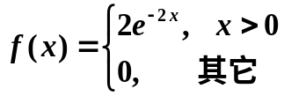，则数学期望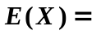（ B ）
(A) 4 (B) 0.5 (C) 2 (D) 0.25
4．随机变量的密度函数为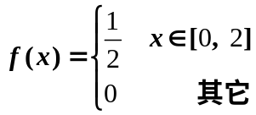，则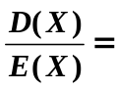（ C ）
(A) 0 (B)  (C)  (D) 1
5. 随机变量的密度函数为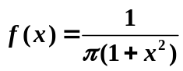，随机变量，则的概率密度为（ D ）
(A) 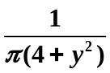 (B) 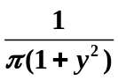 (C) 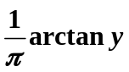 (D) 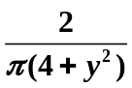
6. 掷一颗骰子600次，“1点” 出现次数的均值为 （ B ）
(A) 50 (B) 100 (C) 120 (D) 150
7．设随机变量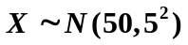。在下列随机变量中，服从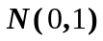分布的是( A )
8. 设随机变量X服从正态分布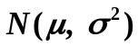，则随着标准差的增大，概率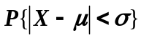如何变化（ C ）
(A) 单调增大 (B) 单调减少 (C) 保持不变 (D) 增减不定
9．总体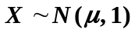，参数未知，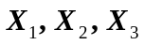是取自总体的一个样本，则的四个无偏估计中最有效的是（ D ）
(A) 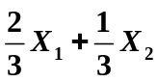 (B) 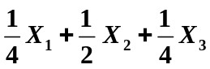
(C) 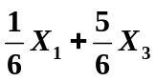 (D) 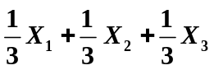
10．对正态总体的数学期望进行假设检验，如果在显著性水平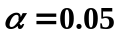下接受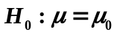，那么在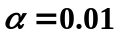下，下列结论中正确的是（ A ）
(A) 必接受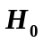 (B) 可能接受，也可能拒绝
(C) 必拒绝 (D) 不接受，也不拒绝

得分 | 评阅人 | 三、计算题（共5小题，每小题8分，共40分）
1．三个外表相同的箱子，分别编号为1、2、3。1号箱装有1个红球4个白球，2号箱有2红3白球，3号箱有3红球。从三箱中任取一箱，再从中任意摸一球，求：(1)取得红球的概率；（2）任意摸出一球，发现是红球，求该球是取自1号箱的概率.
解：记Ai={球取自i号箱}，i=1, 2, 3; B ={取得红球}
则
(1) 由全概率公式，
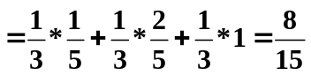 5分
(2) 根据题意，即求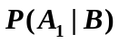。 由贝叶斯公式，
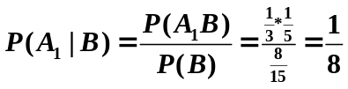 3分

2．设服从区间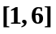上的均匀分布，现对进行三次独立重复观测。求：（1）随机变量的概率密度；（2）至少有两次观测值大于4的概率.
解：的概率密度为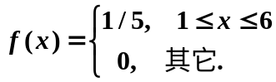 3分
令表示三次独立观测中观测值大于4的次数，则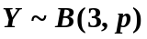
其中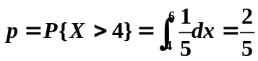 3分
则 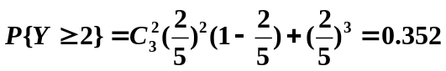 2分

3．一个袋中装有5只球，编号为1，2，3，4，5。现从中任取3只，以表示取出的3只球的最大号码。写出的分布律、数学期望、方差.
解：的所有可能取值为：3、4、5。
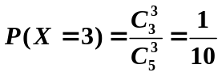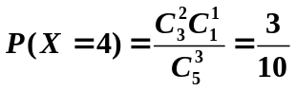
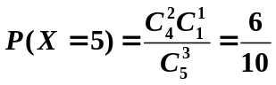 3分
的分布律为：
 | 3 4 5
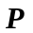 | 1/10 3/10 6/10

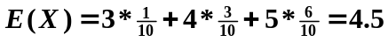 2分
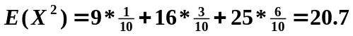
3分

4. 设总体的概率密度为 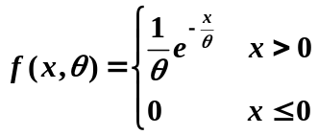， 其中未知参数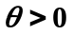。设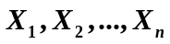是总体的样本，是样本均值。求参数的最大似然估计量.

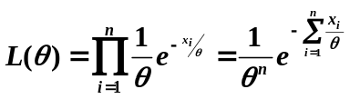 3分
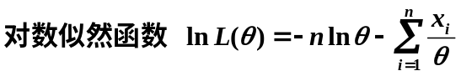 2分
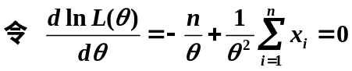
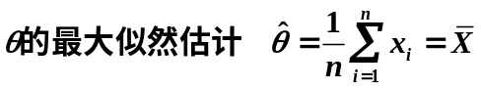 3分

5. 根据保险公司多年的统计资料表明, 在索赔户中被盗索赔户占20%, 以表示在随意抽查的100个索赔户中因被盗向保险公司索赔的户数。利用中心极限定理，求被盗索赔户不少于14户且不多于30户的概率.
解:由题意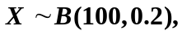 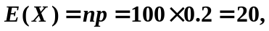
3分
于是被盗索赔户不少于14户且不多于30户的概率
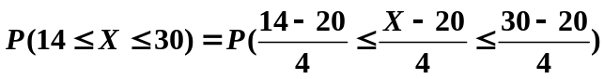 2分
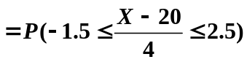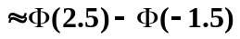
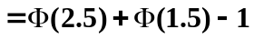 3分

得分 | 评阅人 | 四、综合题（共2小题，每小题10分，共20分）
1.设二维离散型随机变量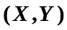的联合分布律为
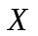  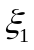 | 1 | 2
1 | 1/6 | 1/3
2 |  | 1/4
求：（1）的值； （2）变量的边际分布律； （3）概率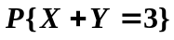.
解:（1） 由 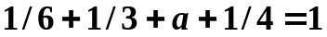， 解得 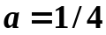 3分
（2）随机变量的边际分布为：
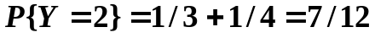 3分
（3）事件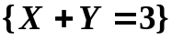的概率为
4分

2．经验表明，某工厂生产单只产品的时间服从正态分布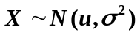，参数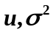未知。现从生产线任意抽取9个样品，其生产时间分别为6.0 5.7 5.8 6.5 6.4 6.3 5.6 6.1 5.6。求：（1）单只产品平均生产时间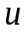的置信水平为0.95的置信区间（保留三位小数）；（2）在显著性水平下，检验假设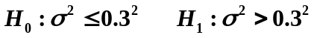 .
解： 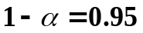 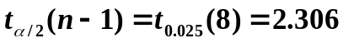
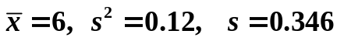 2分
（1）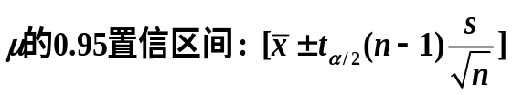
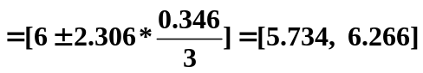 4分
(2) 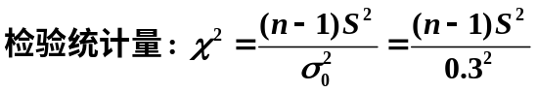
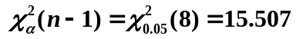
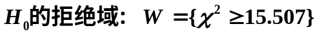
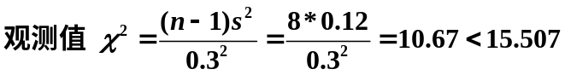 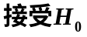 4分

